

**"Қазақстан Республикасы Үкіметінің құрылымына кіретін кейбір мемлекеттік органдардың ведомстволық наградалары туралы" Қазақстан Республикасы Үкіметінің 2011 жылғы 15 желтоқсандағы № 1539 қаулысына өзгеріс пен толықтырулар енгізу туралы**

Қазақстан Республикасы Үкіметінің 2021 жылғы 1 ақпандағы № 26 қаулысы.

      Қазақстан Республикасының Үкіметі ҚАУЛЫ ЕТЕДІ:

      1. "Қазақстан Республикасы Үкіметінің құрылымына кіретін кейбір мемлекеттік органдардың ведомстволық наградалары туралы" Қазақстан Республикасы Үкіметінің 2011 жылғы 15 желтоқсандағы № 1539 қаулысына (Қазақстан Республикасының ПҮАЖ-ы, 2012 ж., № 8, 159-құжат) мынадай өзгеріс пен толықтырулар енгізілсін:

      1) көрсетілген қаулымен бекітілген Қазақстан Республикасы Үкіметінің құрылымына кіретін кейбір мемлекеттік органдардың ведомстволық наградаларымен марапаттау (ведомстволық наградаларынан айыру) қағидаларын:

      мынадай мазмұндағы "Архив саласының үздігі" төсбелгісі" деген кіші бөліммен және 77-1-тармақпен толықтырылсын:

      "Архив саласының үздігі" төсбелгісі

      77-1. "Архив саласының үздігі" төсбелгісімен архив ісін дамытуға ерекше үлес қосқаны, архив ісін жетілдіруге белсене қатысқаны үшін осы салада кемінде 15 жыл жұмыс өтілі бар архив ісі саласының жұмыскерлері марапатталады.";

      2) көрсетілген қаулымен бекітілген Қазақстан Республикасы Үкіметінің құрылымына кіретін кейбір мемлекеттік органдардың ведомстволық наградаларының тізбесінде және сипаттамаларында:

      "1. Қазақстан Республикасы Үкіметінің құрылымына кіретін кейбір мемлекеттік органдардың ведомстволық наградаларының тізбесі" деген бөлімде:

      "Төсбелгілер" деген кіші бөлім:

      9-тармақ мынадай мазмұндағы 6) тармақшамен толықтырылсын:

      "6) "Архив саласының үздігі".";

      "2. Қазақстан Республикасы Үкіметінің құрылымына кіретін кейбір мемлекеттік органдардың ведомстволық наградаларының сипаттамалары (бұдан әрі – сипаттамалар)" деген бөлімде:

      "Қазақстан Республикасы Мәдениет және ақпарат министрлігінің төсбелгілері" деген кіші бөлімде:

      тақырыбы мынадай редакцияда жазылсын, орыс тіліндегі мәтін өзгермейді:

      "Қазақстан Республикасы Мәдениет және спорт министрлігінің төсбелгілері";

      мынадай мазмұндағы "Архив саласының үздігі (51-1-қосымша)" деген тараумен толықтырылсын:

      "Архив саласының үздігі" (51-1-қосымша)

      "Архив саласының үздігі" төсбелгісі екі бөліктен тұрады − негізгі бөлік және таған.

      Төсбелгі диаметрі 34 мм шеңбер нысанында алтын түстес металдан жасалады. Шеңбердің ішінде Абылай ханның мөрі басылған ежелгі қағаз орамының, сиясауытқа салынып тұрған құс қауырсынының символдық бейнелері, екі қаріппен – араб және латын графикасымен жазылған жазулар, сондай-ақ шеңбердің төменгі бөлігінде алтын түстес "АРХИВ САЛАСЫНЫҢ ҮЗДІГІ" деген жазу бар.

      Төсбелгінің артқы беті де алтын түстес, ою-өрнекпен жиектелген, ортасында Қазақстан Республикасы шекарасының бейнесі және "Архив саласының үздігі" деген жазу бар.

      Төсбелгі құлақша мен шығыршық арқылы көгілдір түсті қатқыл лентамен қапталған ені 34 мм және биіктігі 18 мм тікбұрышты тағанмен жалғанады.

      Төсбелгі киімге визорлы бекіткіші бар түйреуіш арқылы бекітіледі.";

      осы қаулыға қосымшаға сәйкес сипаттамаларға 51-1-қосымшамен толықтырылсын.

      2. Осы қаулы алғашқы ресми жарияланған күнінен кейін күнтізбелік он күн өткен соң қолданысқа енгізіледі.

|  |  |
| --- | --- |
| *Қазақстан Республикасының* *Премьер-Министрі* | *А. Мамин* |

|  |  |
| --- | --- |
|  | Қазақстан Республикасы Үкіметінің 2021 жылғы 1 ақпандағы № 26 қаулысына қосымша |
|  | Сипаттамаларға 51-1-қосымша |

**"Архив саласының үздігі" төсбелгісі**

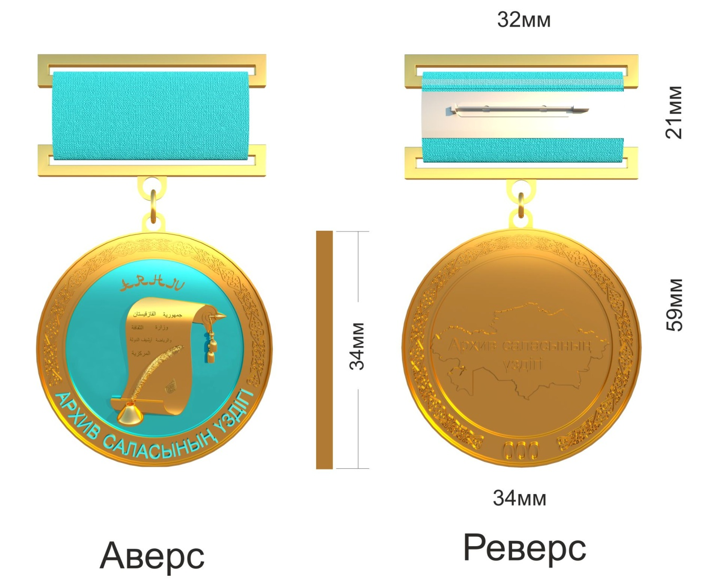

© 2012. Қазақстан Республикасы Әділет министрлігінің «Қазақстан Республикасының Заңнама және құқықтық ақпарат институты» ШЖҚ РМК